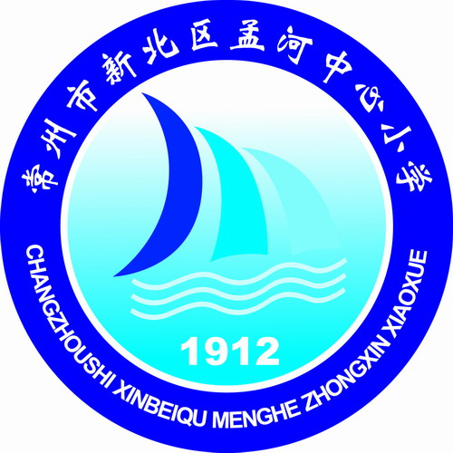


改善教学设计结构 转变课堂教学方式

孟河中心小学青年教师个人专业发展两年规划

任教学校 新北区孟河中心小学
任教科目 英 语
任教班级 五（1）（2）
任教教师 季 佳 娴

新 北 区 孟 河 中 心 小 学

2018.3~2020.6

青年教师个人专业发展两年规划
教师个人基本情况
姓 名 |  | 季佳娴 |  | 性 别 | 女 | 出生年月 | 1992.06
学 历 |  | 本科 |  | 从教时间 | 2年 | 任教学科 | 英语
专业称号 |  |  |  | 专业技术  职 称
教师个人专业发展规划
个人专业  发展现状  分析 |  | 优势与潜能：  在英语学科知识方面有一定的优势，基本功比较扎实。在教学上也逐步形成了自己的模式，能顺利的备好一节课，上好一节课，并且学生有所收获。  在写通讯报道上有一定潜力，上学期写了校级、区级报道五篇左右，今后在这方面多花功夫，争取在写通讯报道方面更上一层楼。
困难与不足：
在教学上逐步形成了自己的模式，能稳定的完成教学任务，学生也收获较多。但是在更高要求上难以突破自己，课堂不够开放，学生生成性资源不够丰富，时常是老师牵着学生走，没有给学生足够的思考时间和发挥空间，学生思维被限制了。对于一些学困生，没有很耐心地去辅导，帮助他们提高。
在理论素养方面，对于课标的解读还不够细致，关于教学方面的专著读的较少，在尝试写案例，论文的时候语言素材较少，不能做到有理有据，在今后需要多读、多看、多思考，勤于做笔记，提升自己的理论素养，为更高层次的发展作准备！

个人专业  发展总体  目标 |  | 2018年 | 多读书，多观摩优质教学视频，提升教学功底；多思考，多动笔，积极撰写教学案例和论文。
 |  | 2019年 | 积极参加蓝天杯、骏马杯等说课、赛课比赛，提升自己的专业素养，为参评教坛新秀作准备。
目标  及  措施  分解 | 理论提升（读书） | 认真阅读《英语课程标准》、《课程标准解析与教学指导》，等有关资料，钻研教材，教师用书，体会新课程的性质、价值、理念，提升自己的能力。  阅读《How to Teach English》,及时做好笔记，写自己的心得，感悟作者对于英语教学的好的方法。阅读英语教学专著，看一些教育类期刊杂志，提升自己的文化素养。
目标  及  措施  分解 | 课堂教学 | 多听专家和师傅的课，学习他们的好的教学方法，反思自己的课堂，总结课堂教学中存在的问题，及时改善教学方法，注重学生读与说的能力，多给学生时间思考，让学生成为课堂的主人。  找到班级之间的差距，以鼓励为主，帮助学生找到学习热情和积极性，提高课堂效率。
目标  及  措施  分解 | 课题研究 | 积极进行微课题的研究，在专家引领的基础上，多学习优秀课题的理论，进而结合自己的教学思考，反思自己的教学和学生学习的优势与困难，并与同年级组老师互相探讨，进行微课题研究。
目标  及  措施  分解 | 论文撰写 | 结合本学期万主任讲的教学设计对比类论文撰写方法，认真思考，反思自己的教学设计，借助英语组教研活动的机会，请其他老师评价自己的设计并加以改善，进而进行修改后的教学设计的反思，然后对比前后设计的变化，积极撰写教学设计对比类论文。

